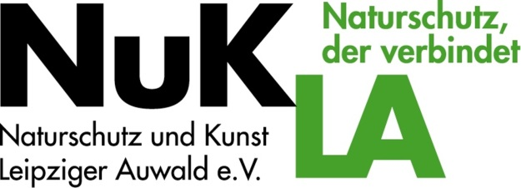Leipzig, 16.10.13 NuKLA-Tätigkeitsbericht 2012

Im Jahr 2012 begann die Vereinsarbeit mit der Vorbereitung des Termins im Februar in den Räumen der Leipziger Schützengesellschaft. Der Termin hatte den Zweck Vertretern der Stadt Leipzig; Schkeuditz & Markkleeberg „Die Idee“ der UNESCO-Auwald-Prüfungs-Diskussions-Grundlage vorzustellen. Es waren anwesend: Vertreter der Stadt Leipzig, der Stadt Schkeuditz, des UFZ-Helmholtz-Zentrum, des Bundesamtes füt Naturschutz, der Arbeitskreis Hallesche Auenwälder e.V. sowie Städtische CDU Politiker. Es wurde daraufhin im Sommer 2012 das AULA-Projekt2030.Das grüne Band entlang der Weißen Elster gemeinsam mit dem NABU-Regionalverband Leipzig gegründet. Diese wurde kommuniziert und hatte im September 2012 seine 1. Sitzung.
Zeitgleich wurden 5 KLassischeKartoffelKonzerte geplant und durchgeführt.
Ab April 2012 hat NuKLA die Petition „Auwaldschutz Jetzt!“ vorbereitet und dafür Partner gesucht. Ab Mai wurde die Petition, welche an den Petitionsausschuss des sächsischen Landtages gerichtet war für 6 Monate online gestellt. Ab Juni 2012 wurden zusätzlich Unterschriften auf Listen in Leipzig, z.B. Ökofete, 2 Monate im Wildpark, Schlossparkfest usw., gesammelt. Zum 5. Konzert am 29.11.12 wurden dann 11.231 gesammelte Unterschriften an Mitglieder des sächs. Landtages übergeben.
Die Zeit dazwischen haben wir unseren Verein mit anderen vernetzt und Öffentlichkeitsarbeit geleistet. Zum Jahresende 2012 wurden dann bereits die ersten 3 Konzerte für 2013 geplant und organisiert.

Wolfgang E. A. Stoiber, Vorsitzender

